【思政领航】大手拉小手 安全齐步走 ——中国应急管理研究中心研究生党支部深入小学开展消防安全教育活动时间：2022-05-23
为发挥党支部的服务作用，增强支部党员实践能力与责任意识，2022年5月20日下午，中国应急管理研究中心研究生党支部面向武汉理工大学附属小学100多位小学生开展“大手拉小手，安全齐步走”的消防安全教育活动。
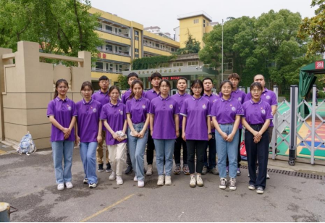
支部成员从一段消防安全视频引出消防安全主题，从识别安全标识、正确进行消防报警电话、认识与使用灭火器、火灾逃生和日常防范五个方面向武汉理工大学附属小学的同学们科普了消防安全知识。为上好这堂安全宣讲课，支部成员集思广益，认真备课、磨课，创新性地将灭火器原理小实验、现场实操消防电话报警、“你画我猜”安全标识小游戏等趣味环节与教育活动相融合，设计有趣的教学互动环节，很好调动了小学生们学习的积极性，传播消防知识，宣传消防理念。
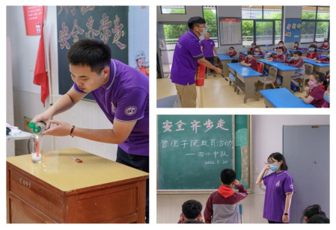
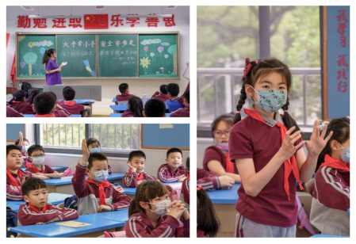
居安思危，有备无患。为更好发挥党支部成员专业优势服务群众，提升党支部影响力、宣传力，切实为群众办实事，党支部成立“安全宣讲团”，宣讲团立足学院，辐射周边，面向在校大学生、小学生、社区居民等开展安全宣讲；同时通过宣讲团锻炼提升支部成员能力，引导支部成员发挥所学，把智慧融入工作，用行动开拓未来。
（通讯员：翁旭 责编：廖明静）

